Francesco Totti

Tanto tempo viveva a Roma un ragazzo di nome Francesco Totti. Non andava bene a scuola e per il padre era una delusione, perché non aveva molti soldi e con quei pochi che teneva aveva mandato il figlio a scuola.
Viveva a Roma. Totti era bravissimo a giocare a calcio, a soli 14 anni lui era già un prodigio del pallone.
A 15 anni giocava già nelle giovanili della A.S.Roma ed era il capitano; all’età di 16 anni aveva fatto il suo esordio nella Roma e il suo primo goal fu realizzato contro il Napoli di Maradona, quella partita finì con il risultato di 1a 0.
La sua prima doppietta fu realizzata contro il Brescia di Baggio il risutato fini per 2 a 2, aveva solo 17 anni…
La sua prima tripletta fu realizzata a soli 19 anni contro il Parma, la partita fini 5 a 1,
Il suo primo poker fu contro il Milan nelle semifinali di champions leage la Roma vinse per 5 a 4.er il Milan ora Francesco Totti ora ha 35 anni e gioca ancora con la stessa maglia giallorosa.

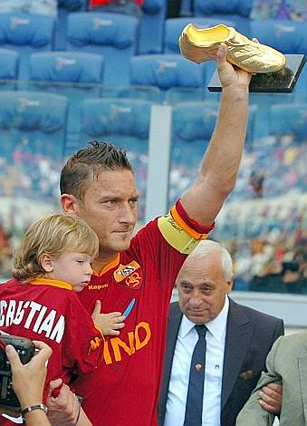 Michele Silvestro e Gianluigi Calise

